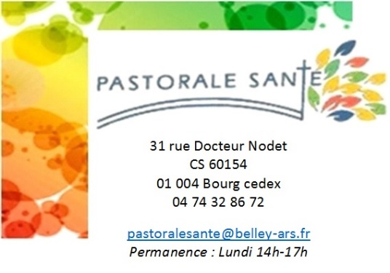
ATTESTATION PASS-SANITAIRE

ATTESTATION
Formation « Au service de la fraternité »
Du Samedi 13 novembre 2021

Je soussigné ………………………………………………………………………………………………………. (nom et prénom)

Demeurant à ………………………………………………………………………………………………………. (adresse complète)

- Atteste avoir connaissance des informations gouvernementales relatives aux risques sanitaires liés à la circulation du virus du COVID 19 (propagation de l’épidémie) et à la possibilité d’avoir recours à la vaccination, à un certificat de rétablissement, à des tests RT PCR ou antigénique réalisés au moins 72 heures avant le début de la session.
- Atteste disposer de l’un des justificatifs précités intégré dans un Pass-sanitaire valide et m’engage à présenter ce Pass-sanitaire à première demande en cas de contrôle.
- Atteste par ailleurs, ne pas être « cas contact » d’une personne porteuse du virus du COVID 19, étant précisé que toute personne cas contact (disposant d’un test RT-PCR négatif ou positif) doit respecter les prescriptions d’isolement préconisées par le ministère de la Santé.

Fait à ____________________, le ____ / ____ / 2021

Signature :

